Alimentos:
- 1 pacote de Massa – 0,03gr
- 1 Pacote de leite meio gordo – 0,10gr
- 1 pacote de gelatina limão – 0,10gr
- 1 iogurte – 0,13gr
- Atum Natural em lata – 1,38gr
SAL PERIGOS:
O sal, quando consumido em excesso, pode aumentar o risco de aparecimento e/ou progressão de diversas doenças, como cancro, hipertensão arterial e doenças cardiovasculares.
A Organização Mundial da Saúde (OMS) recomenda que o consumo diário de sal de cozinha não exceda 5 g. Em média, os portugueses consomem o dobro.
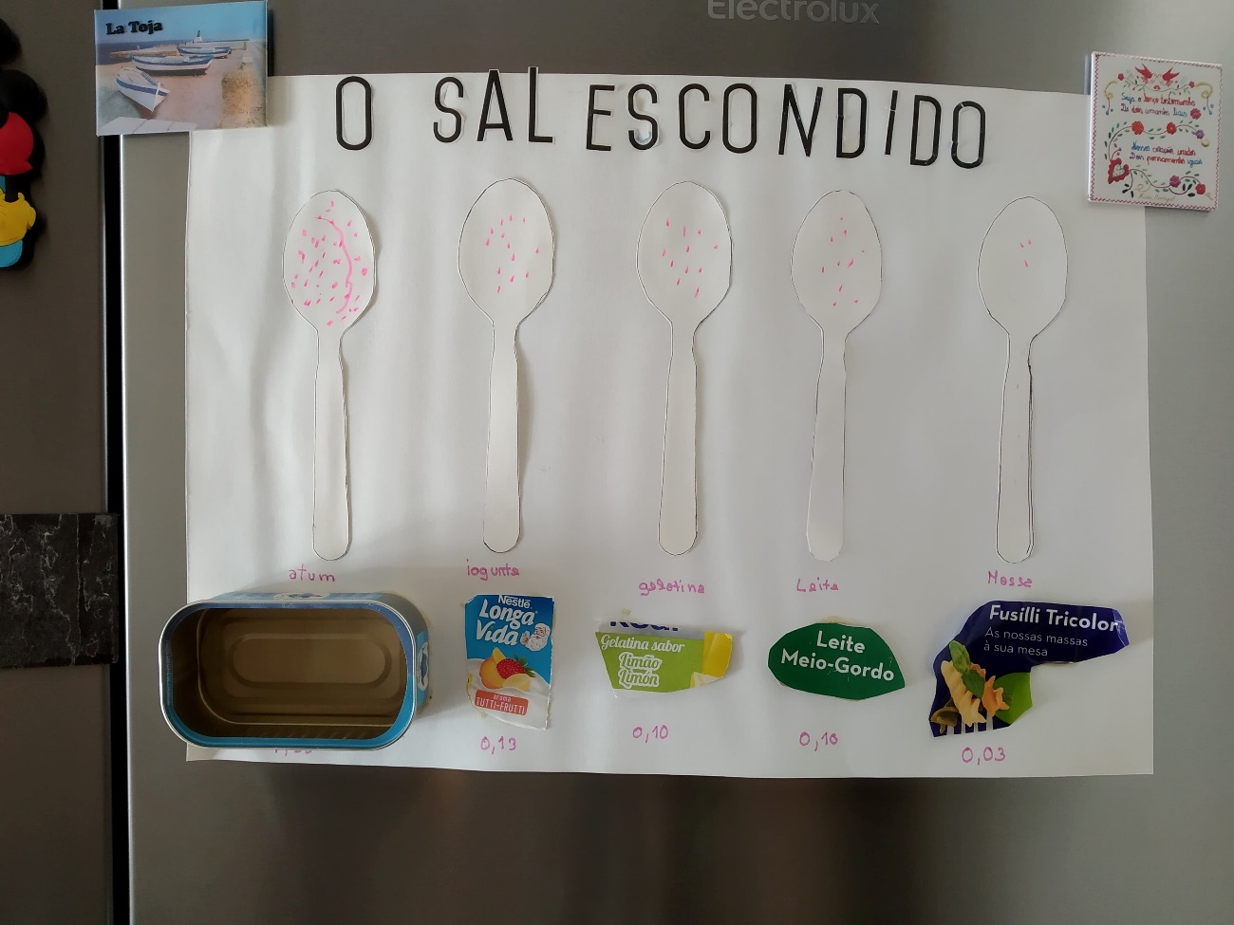
Alguma das medidas para REDUÇÃO do seu consumo:
- Consultar os rótulos das embalagens quando compramos os produtos dando preferência aos que tem menos quantidade de sal;
- Evitar o consumo de enlatadas e alimentos processados;
- Evitar o consumo de produtos de charcutaria;
- Reduzir a quantidade de sal nos temperos substituindo por ervas aromáticas (coentros, orégão, salsa, louro) e especiarias (pimenta, açafrão, noz moscada, cominhos).
Mariana Gouveia

